Отчет о проделанной работе по реализации Единой Концепции по духовно-нравственному воспитанию и развитию подрастающего поколения за март 2016 года

в МБОУ «СОШ№25» г. Грозного.

В рамках реализации Единой Концепции по духовно-нравственному воспитанию и развитию подрастающего поколения в марте проведены следующие мероприятия:  
 1.Еженедельно организатор по ДНВ Муртазалиев проводил беседы с учащимися по темам:  
«Бакълер – делах кхерар»; Оьзда хилар, ц1ано езар дала сийлахь лерина ду».

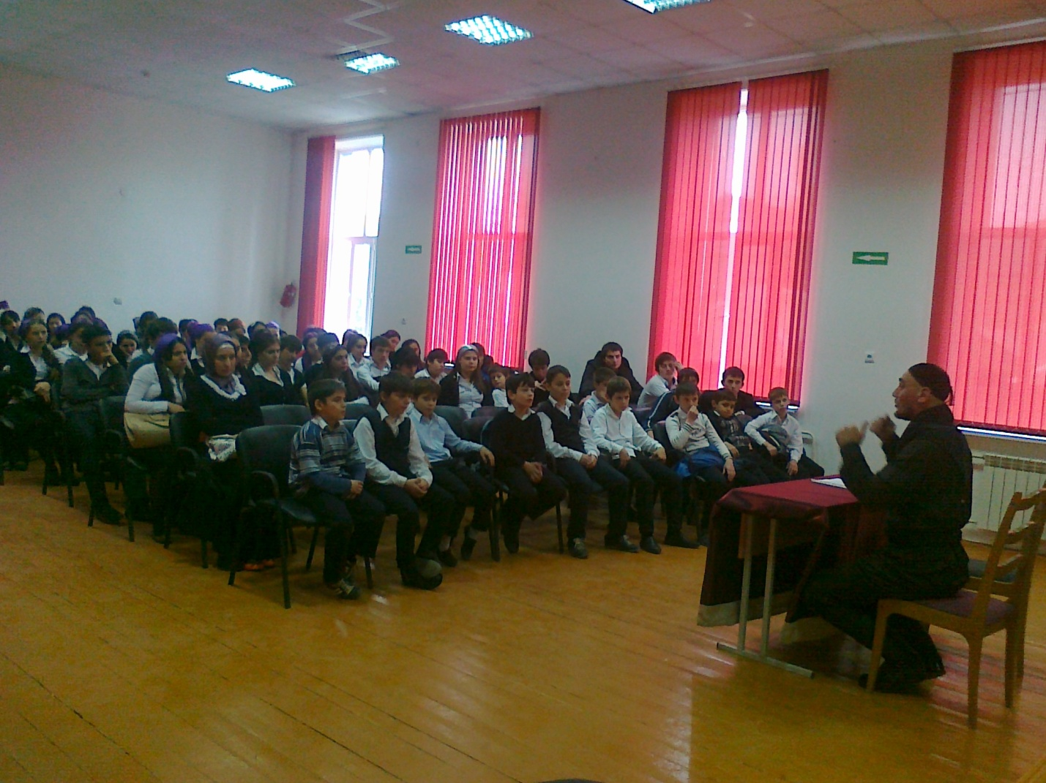

2.Согласно плану мероприятий, посвященных празднованию Дня Конституции Чеченской Республики в школе прошли следующие мероприятия :

1. Единый урок, посвященный 13-й  годовщине референдума по принятию Конституции Чеченской Республики 22.03.156 г. в 1-11 классах.

2.Классные часы, посвящённые Первому Президенту Чеченской республики, герою Российской Федерации А.А-Х.Кадырову.

      -Интересно прошел классный час в 3 «б» классе, классный руководитель Шуипова Ф.Ю... Она рассказала детям о Конституции Чеченской Республики, которая была принята, благодаря первому Президенту ЧР, Герою России Ахмату-Хаджи Кадырову, о городах государственного значения, о восстановлении Чеченской Республики

-В 9 «в» классе классный руководитель Бакаева Х.Б.ознакомила обучающихся  с содержанием Конституции ЧР.

      -Классный руководитель 8 «А» класса Абуева А.С.провела урок с использованием презентации, в которой вспоминали  день 23 марта 2003 года, когда в городе ещё шли перестрелки, но, несмотря на это, жители пришли на референдум и проголосовали за принятие Конституции.

В библиотеке была  организована выставка, где дети рассматривали государственные символы Чеченской Республики: герб, флаг, гимн. Также в школе прошла линейка, приуроченная 13 – ой годовщине принятия Конституции ЧР. Директором школы Абуевым У.А. был отмечен огромный вклад Главы Чеченской Республики  Рамзана Ахматовича Кадырова, который достойно продолжает путь своего отца.

16.03.16 в рекреации второго этажа была организована выставка рисунков «Конституция глазами детей». В конкурсе приняли участие 5-8 классы.

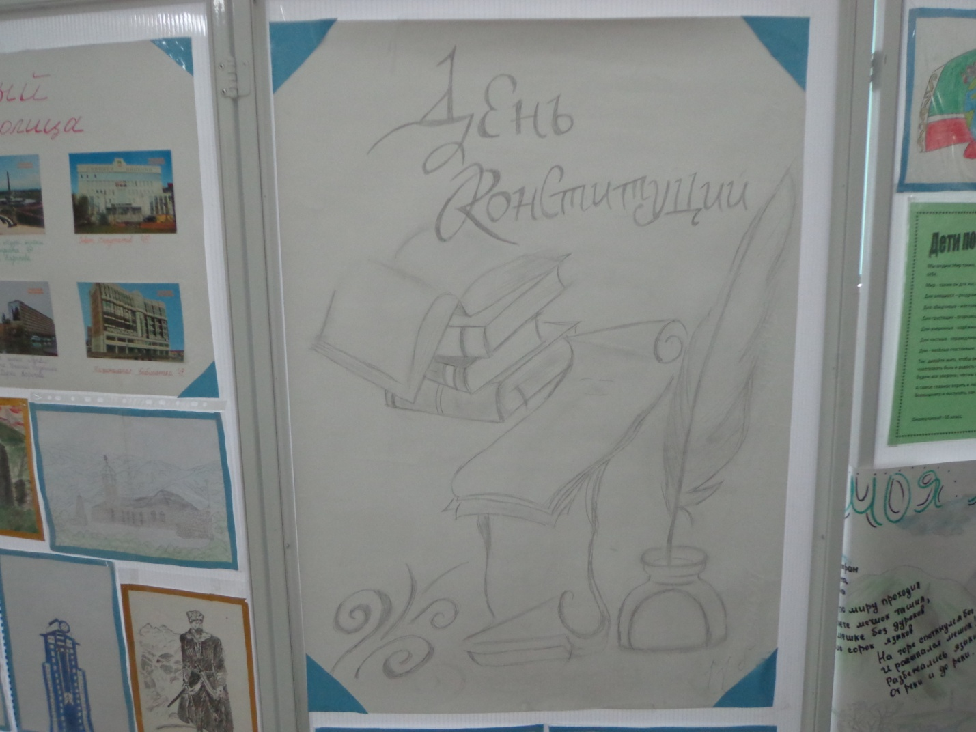

21.03.16 г. в школе прошёл экологический субботник.

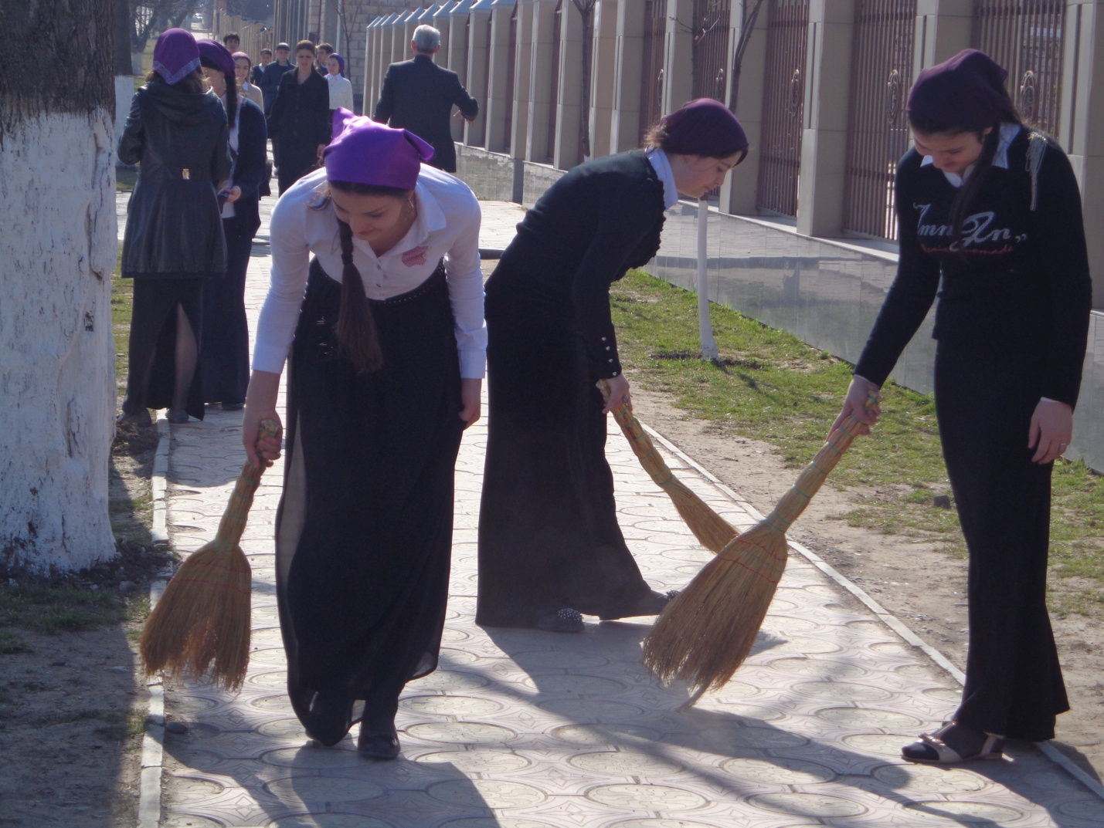

Исполнитель Мамалаева Л.А.